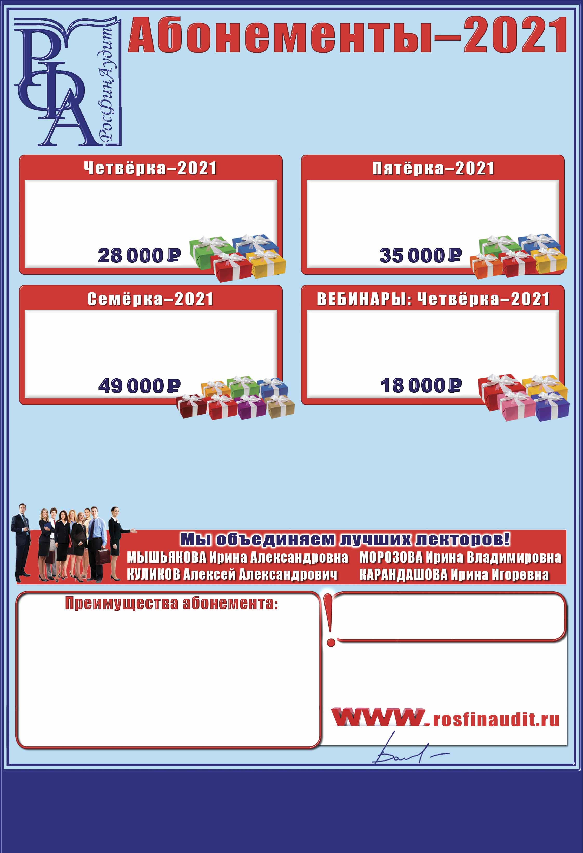

**Стоимость участия в рамках абонемента:**

**3 500 руб. – вебинар**

**7 000 руб. – вебинар с записью**

**7 000 руб. – семинар**

**Стоимость участия в рамках абонемента:**

**3 500 руб. – вебинар**

**7 000 руб. – вебинар с записью**

**7 000 руб. - семинар**

**Четыре вебинара без записи   
на любую тему, проводимые   
ООО «РосФинАудит» в 2021 году.**

**Стоимость участия в рамках абонемента:**

**3 500 руб. – вебинар**

**7 000 руб. – вебинар с записью**

**7 000 руб. – семинар**

Подробная информация

у менеджера по телефонам:

|  |  |
| --- | --- |
| **(812) 7777-912**  **(812) 7777-913** | **943-01-93**  **942-66-84** |

**С уважением, Генеральный директор ООО «РосФинАудит» Васищев С.Ю.**

* гарантия стабильных цен на семинары и/или вебинары  
  на год вперед;
* отсутствие необходимости неоднократного согласования договоров и оплаты семинаров и/или вебинаров с руководством Вашей компании;
* планирование расходов на семинары и/или вебинары на год вперед;
* заблаговременное планирование своего рабочего времени;
* упрощённая процедура регистрации в день проведения семинара;
* наивысшее качество семинаров/вебинаров по оптимальной цене.

**Настоящее информационное письмо**

**не является основанием для оплаты.**

Для приобретения абонемента необходимо заключить договор и произвести оплату на основании счёта.

Обращаем Ваше **ВНИМАНИЕ на то**, **что при непосещении** Вашими представителями предусмотренного в абонементе количества семинаров и/или вебинаров в указанный период

**возврат денежных средств не осуществляется**.

**Вся информация на нашем сайте:**

в разделе «Семинары и вебинары».

ФИКСИРУЕМ цены на год вперёд!

**Аудиторская фирма «РосФинАудит»** **предлагает**

**АБОНЕМЕНТЫ на участие в семинарах и/или вебинарах,   
проводимых в Санкт-Петербурге.**

1. В абонементы «Четвёрка-2021», «Пятёрка-2021», «Семёрка-2021» входят любые семинары и/или вебинары для бухгалтеров, проводимые ООО «РосФинАудит» в Санкт-Петербурге в 2021 году. Количество мероприятий и формат своего участия Заказчик определяет самостоятельно в рамках стоимости абонемента.
2. **Сертификаты ИПБ России** выдаются **ТОЛЬКО** по абонементам «40 часов – 2021» (см. отдельное предложение).
3. Скидки по дисконтным картам и акциям **ООО «РосФинАудит»** на абонементы не распространяются.
4. В стоимость семинаров включены обеды в форме шведского стола в ресторане отеля в день проведения семинаров, приветственный кофе и кофе-брейки *(только на VIP-семинарах).*

Присылайте реквизиты

для заключения договора

|  |
| --- |
| или на e-mail **office@rosfinaudit.ru** |

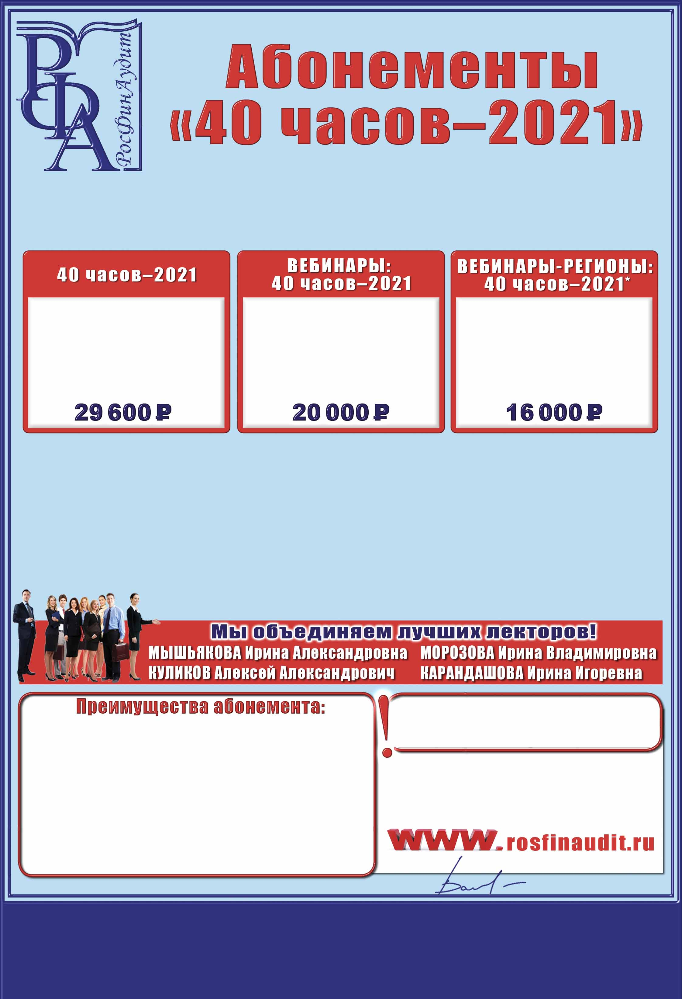

**Четыре вебинара   
без записи,**   
проводимые   
**ООО «РосФинАудит»**  
в 2021 году.

**Четыре семинара  
и/или вебинара с записью**, проводимые   
**ООО «РосФинАудит»**   
в 2021 году.

**Четыре вебинара   
без записи,**   
проводимые   
**ООО «РосФинАудит»**   
в 2021 году.

**Аудиторская фирма «РосФинАудит»** **предлагает**

**АБОНЕМЕНТЫ на участие в семинарах и/или вебинарах для членов ИПБ России по тематике**:   
**«Новое в нормативном регулировании и актуальные проблемы практики налогообложения»**

Подробная информация

у менеджера по телефонам:

|  |  |
| --- | --- |
| **(812) 7777-912**  **(812) 7777-913** | **943-01-93**  **942-66-84** |

Присылайте реквизиты

для заключения договора

|  |
| --- |
| на e-mail **office@rosfinaudit.ru** |

**С уважением, Генеральный директор ООО «РосФинАудит» Васищев С.Ю.**

* гарантия стабильных цен на семинары и/или вебинары  
  на год вперед;
* отсутствие необходимости неоднократного согласования договоров и оплаты семинаров и/или вебинаров с руководством Вашей компании;
* планирование расходов на семинары и/или вебинары на год вперед;
* заблаговременное планирование своего рабочего времени;
* упрощённая процедура регистрации в день проведения семинара;
* наивысшее качество семинаров/вебинаров по оптимальной цене.

**Настоящее информационное письмо**

**не является основанием для оплаты.**

Для приобретения абонемента необходимо заключить договор и произвести оплату на основании счёта.

Обращаем Ваше **ВНИМАНИЕ на то**, **что при непосещении** Вашими представителями предусмотренного в абонементе количества семинаров и/или вебинаров в указанный период

**возврат денежных средств не осуществляется**.

**Вся информация на нашем сайте:**

в разделе «Семинары и вебинары».

1. **В рамках абонементов «40 часов – 2021» выдаётся 40-часовой сертификат ИПБ России.**
2. Скидки по дисконтным картам и акциям **ООО «РосФинАудит»** на абонементы не распространяются.
3. В стоимость семинаров включены обеды в форме шведского стола в ресторане отеля в день проведения семинаров, приветственный кофе и кофе-брейки *(только на VIP-семинарах).*

* **АКЦИЯ не действует для следующих регионов России**: Москва и Московская область,   
Санкт-Петербург и Ленинградская область.